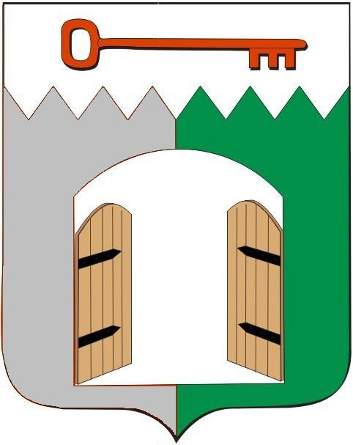

СОВЕТ ИСИЛЬКУЛЬСКОГО ГОРОДСКОГО ПОСЕЛЕНИЯ
ИСИЛЬКУЛЬСКОГО МУНИЦИПАЛЬНОГО РАЙОНА
ОМСКОЙ ОБЛАСТИ
(семнадцатое заседание четвертого созыва)

РЕШЕНИЕ

19 декабря 2024 года № 85
г. Исилькуль

О должностном окладе по младшей должности муниципальной службы Исилькульского городского поселения Исилькульского муниципального района Омской области «специалист»

В соответствии с Федеральным законом от 2 марта 2007 года № 25-ФЗ «О муниципальной службе в Российской Федерации», Федеральным законом от 6 октября 2003 года № 131-ФЗ «Об общих принципах организации местного самоуправления в Российской Федерации», Указом Губернатора Омской области от 29 декабря 2023 года № 312 «О некоторых вопросах реализации отдельных указов Губернатора Омской области», руководствуясь Уставом Исилькульского городского поселения Исилькульского муниципального района Омской области, Совет Исилькульского городского поселения Омской области РЕШИЛ:
- Установить должностной оклад по младшей должности муниципальной службы Исилькульского городского поселения Исилькульского муниципального района Омской области «специалист» в размере 6330,00 рублей.
2. Решение Совета Исилькульского городского поселения от 29 июня 2023 года № 39 «О должностном окладе по младшей должности муниципальной службы Исилькульского городского поселения Исилькульского муниципального района Омской области «специалист»», признать утратившим силу.
3. Действие настоящего решения вступает в силу с 1 января 2025 года.

Заместитель председателя
Совета городского поселения С.В.Тарасова

Временно исполняющий полномочия
главы Исилькульского городского поселения И.М. Архипов

